AgendaFácil
Plano de Gerência de Riscos
AF-PGR-002
Goiânia, Março de 2016

Revisões

Data | Descrição | Autor
19/03/2016 | Versão inicial do documento. | Ednilton Curt Rauh
12/04/2016 | Revisão do documento | Ednilton Curt Rauh

Conteúdo

1 | Introdução | 2
1.1 | Objetivos | 3
1.2 | Público Alvo | 3
1.3 | Organização do Documento | 3
2 | Identificação de Riscos | 4
2.1 | Análise dos Riscos | 5
3 | Monitoramento dos Riscos | 8
3.1 | Pontos de Acompanhamento | 9
3.2 | Fase de Planejamento e Elaboração | 9
3.3 | Fase de Construção | 10
3.5 | Fase de Implantação | 10
4 | Aprovação Formal | 11
5 | Bibliografia | 11
6 | Anexos | 12
6.1 | 6.1 Anexo 1 - Check-list de itens de riscos | 12

Introdução
Apresentar o documento ao leitor, descrevendo sucintamente o software que será objeto do projeto iniciado e as informações contidas neste documento.
O Projeto AgendaFácil consiste em realizar o agendamento de horários marcados de forma prévia e genérica, de modo que, o administrador do sistema possa estipular horários disponíveis para serem marcados pelo cliente e notificar o administrador em um painel de agendamentos com informações dos serviços prestados, hora escolhida e data de atendimento, também oferecendo opções de cancelamento prévio com um tempo mínimo de tolerância.
O AgendaFácil propõe uma usabilidade para diferentes áreas de atuação no mercado de serviços, por exemplo: Salões de Beleza, Consultórios Odontológicos, estacionamentos, restaurantes etc...
A proposta do AgendaFacil é uma aplicação web responsiva em conjunto com um aplicativo para smartphones adequando sua utilização as necessidades dos usuários do sistema. O AgendaFácil é um gerenciador de horários de serviços préviamente agendados.
Este documento serve para estabelecer os requisitos mínimos de qualidade acordadas durante o projeto com o cliente e organizadores do projeto seguindo um roteiro simples e objetivo para o emprego da metodologia apresentada.

Objetivos
O objetivo do plano de gerencia de configuração, é através deste documento estabelecer os detalhes do ambiente e artefatos do projeto para que o fluxo das atividades do mesmo sejam executadas de forma coesa e acertiva, minizando eventuais falhas.

1.2 Público Alvo
O AgendaFácil, tem como publico alvo o setor de serviços e -clientes deste setor, que necessitem de pré agendamento de horário para atendimento do mesmo. Exemplo: Salões de beleza, consultórios, spas, estacionamentos..

1.3 Organização do documento
Seção 1 – Introdução:
Relata os objetivos do projeto e o seu publico alvo.
Seção 2 – Identificação de riscos:
Identificar os fatores gerais de risco para o projeto que podem incidir em diversas etapas do projeto podendo ou não comprometer seus objetivos.
2.1_ Análise dos riscos:
A Tabela 1 mostra um exemplo de possíveis riscos em um projeto, demonstrando a probabilidade de cada risco ocorrer, o impacto causado, as prevenções e as contingências
Seção 3 _ Monitoramento de Riscos:
Os riscos deverão ser monitorados, para que as devidas medidas para solucioná-lo sejam tomadas sem causar grandes danos ao projeto. O monitoramento de riscos ajuda a coletar medidas ou informações que possam ser usadas em futuras análises, garantindo a execução do plano de risco.
3.1_Pontos de acompanhamentos: Os pontos de acompanhamento deverão ser identificados para cada fase e atividade do projeto.
Seção 4_Aprovação Formal:
Ao final da elaboração do PGR o Gerente de Desenvolvimento e o Coordenador Técnico deverão datar e assinar o documento indicando concordância com o Plano de Contingência de Riscos. A versão aprovada do PGR o torna uma baseline do projeto, que passa a ser controlada pela Gerência de Configuração de software.

Identificação de Riscos
Identificar e avaliar os fatores de risco associados ao desenvolvimento do sistema, incluindo riscos de projeto, técnicos e de negócio.
- Riscos de projeto estão associados a:
  - Problemas orçamentários;
  - Cronograma;
  - Complexidade do projeto;
  - Tamanho do projeto;
  - Obtenção da aceitação do produto pelo cliente;
  - Aquisição e capacitação da equipe de desenvolvimento;
  - Requisitos incompletos ou mal compreendidos;
  - Domínios desconhecidos;
- Riscos técnicos estão associados a:
  - Ambigüidade de especificação;
  - Incerteza técnica (A equipe não sabe exatamente qual a melhor ferramenta de desenvolvimento utilizar) ;
  - Obsolescência técnica (As ferramentas de desenvolvimento podem estar obsoletas);
  - Uso ou dependência de tecnologias específicas;
- Riscos de negócio estão associados a:
  - Mercado (construir um produto bom que ninguém quer);
  - Equipe de vendas (construir um produto que a equipe de vendas não sabe vender);
  - Administração (Devido à mudança de enfoque ou mudança de pessoas, a alta administração não apóia o projeto);

Análise de Riscos
Risco | Probabi-lidade | Impacto | Prevenção | Contingência
Falha na estimativa dos custos e tempo  Os gastos do projeto podem ultrapassar os que foram previstos inicialmente | Alta | - Interrupção do projeto;  - Causar a inviabilidade financeira da empresa;  - Atrasar o projeto;  - Perda de recurso do projeto, afetando a sua qualidade | - Fazer uma Analise criteriosa dos documentos de custos de sistemas anteriores semelhantes.  - Estimar custos para cada módulo do sistema e não para o projeto como um todo;  - Verificar no final da construção cada módulo se o custo está de acordo com o previsto | - Trocar ferramentas escolhidas que  gerem despesa para o projeto por  ferramentas gratuitas.  - Entrar em acordo com o cliente sobre  os custos adicionais ou verificar se vale a  pena o prejuízo ser assumido pela empresa;
Perda de Recurso Fundamental da Equipe  A saída de um recurso importante da equipe, que conheça bem as regras e o negócio do sistema pode comprometer a integridade e o andamento do sistema. | Alta | Componentes da equipe com menos experiência podem ter dificuldades para resolver problemas mais difíceis, causando atrasos no cronograma, aumento de custos e perda de qualidade. | - Documentar cada etapa utilizando ferramentas CASE, garantindo desta forma que toda a equipe tenha um bom conhecimento do sistema;  - Manter a equipe motivada. Isso procurará evitar que qualquer dos integrantes queira abandonar o projeto antes do seu término por motivos que não sejam inevitáveis;  - Fazer rodízio de papéis;  - Manter o mesmo nível de capacitação da equipe | - Contratar outra pessoa com  qualificações equivalentes ou superiores as da  que se ausentou  - Fazer com que a mesma se inteire o mais  rápido possível através da documentação.
Não atendimento de requisitos de desempenho  O projeto pode não atender os requisitos de desempenho devido às funcionalidades complexas, a imaturidade da equipe e a tecnologia não suportar tal rigor de desempenho | Média | - Insatisfação do cliente e possível perda de mercado;  - Atraso no cronograma; | - Treinamento de pessoal | - Busca de outras tecnologias

2.2 Análise dos riscos

Usos de novas tecnologias de interface | Alto | - Como existe a dificuldade na usabilidade do sistema, os usuários podem optar por não utilizá-lo  - O sistema poderá não ser amigável o suficiente para usuários sem muita experiência | - Estruturar a interface de modo a deixar as principais funcionalidades bem visíveis;  - A cada fim de Iteração, validar a interface de usuário com pessoas que representam o perfil dos futuros usuários do sistema | - Fazer um novo projeto da interface com o usuário;

3.0 Monitoramento dos Riscos
Os riscos deverão ser monitorados, para que as devidas medidas para solucioná-lo sejam tomadas sem causar grandes danos ao projeto. O monitoramento de riscos ajuda a coletar medidas ou informações que possam ser usadas em futuras análises, garantindo a execução do plano de risco.

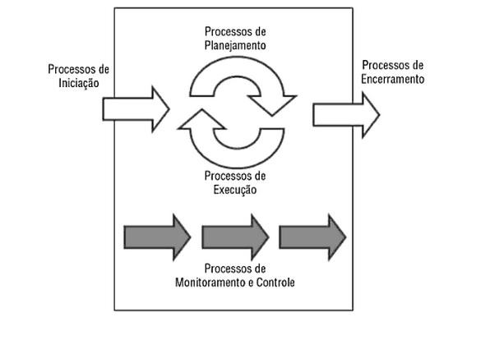
Ao monitorar os riscos de um projeto é importante observar:
- Se os indicadores de riscos têm ocorrido;
- Se riscos não previstos têm surgido;
- Se o plano de prevenção está sendo implementado como planejado;
- Se o plano de prevenção dos riscos está sendo efetivado como o esperado, ou se um novo plano deve ser elaborado;
- Cada risco crítico deve ser discutido em reuniões gerenciais de progresso do projeto.

3.1 Pontos de acompanhamentos
Os pontos de acompanhamento deverão ser identificados para cada fase e atividade do projeto.

  - Fase Planejamento e Elaboração
- Atividade: Definição dos ciclos de desenvolvimento
  - Nesta atividade deverão ser verificados os seguintes riscos:
    - Perda de recurso fundamental da equipe;
    - Os recursos alocados são limitados;
    - Os planos de gerenciamento de projeto se adequão as necessidades do projeto?
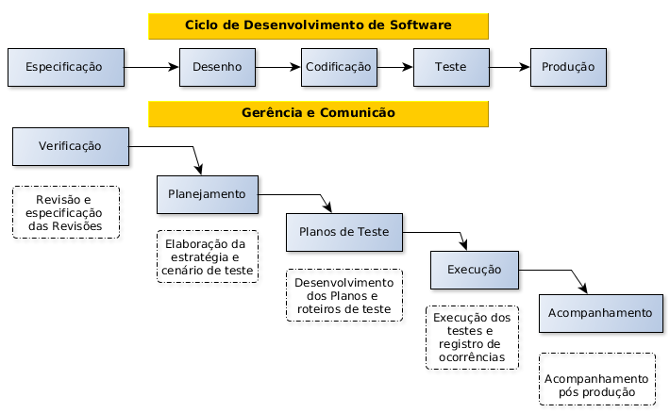

  - Fase Construção

  - Verificar se as etapas definidas no PDS estão sendo cumpridas;
  - Verificar se o checklist pertencente ao PGQ possui artefatos ou comportamentos diferentes do esperado;
  - Os modelos de teste de software se adequam ao que foi planejado para ser testado;
  - A equipe teve acesso ao MAS, para fundamentar documentalmente o foco do negócio, e os requisitos propostos e analizados.

  - Fase Implantação
- O ambiente de implantação necessita de uma estrutura básica para a operação do software?
- A documentação voltada para o usuário foi desenvolvida de forma objetiva e intuitiva?
- Os usuários do sistema deverão ter um treinamento prévio para operar o sistema?
- Caso o cliente não possua estrutura alguma existe um recurso ou proposta para automação de seu estabelecimento comercial?
- Aprovação Formal
O presente documento está de acordo como e devidamente aprovado, tornando-se apartir de agora uma baseline do projeto, passando a ser controlada pela Gerência de Configuração de Software.

Goiânia/GO, 12 de Abril de 2016.

De acordo,

Edileizer Muoio Pereira Ednilton Rauh
Gerente de Projetos |  | Coordenador Técnico

5 Bibliografia
[1] Ronaldo Lopes de Oliveira, PGR – Modelo de Plano de Gerência de Riscos, Versão 1.2, agosto de 2006.
Meta-Modelo usado como guia para definição do formato e conteúdo deste documento.

6 Anexos
6.1 Anexo 1 - Check-list de itens de riscos

Verificação: A (atendido) P (parcialmente atendido) N (não atendido)

Check-list de itens de riscos
Risco | Atributo de verificação | ( )
Aquisição
 | São as melhores pessoas disponíveis? | ( A )
 | Há pessoas suficientes à disposição? | ( N )
 | As pessoas têm a combinação certa de habilidades? | ( P )
 | O pessoal está comprometido com toda a duração do projeto? | ( A )
 | Algum membro estará trabalhando somente em tempo parcial nesse projeto? | ( A )
 | Os membros receberam treinamento(processo, métodos, ferramentas, etc.) | ( A )
 | A rotatividade entre os membros será baixa o bastante para permitir continuidade? | ( N )
 | Será necessária a aquisição de recursos? Há um plano de aquisição? | ( A )
 | Se há um plano de aquisição, ele contempla o cronograma de aquisição, capacitação dos recursos e a forma de alocação dos recursos? | ( N )
Riscos Cronograma e Prazos
 | O cronograma foi estimado dentro de prazos reais? | ( P )
 | Os recursos alocados estarão sempre disponíveis nos períodos estimados? | ( P )
 | Na estimativa de duração das tarefas foi considerado o perfil do seu executor? | ( P )
 | O cronograma foi discutido com a equipe de desenvolvimento? | ( N )
 | Existe uma data limite para o término do projeto? | ( A )
Riscos na especificação de requisitos
 | A quantidade de clientes foram entrevistados é suficiente? | ( P )
 | Quantas entrevistas formais foram realizadas até iniciar a especificação dos requisitos? | ( P )
 | Qual a relação dos clientes entrevistados com o sistema a ser construído? | ( A )
 | Teve muitas divergências entre os usuários entrevistados? | ( N )
 | Se houve divergências nas entrevistas, qual a providência que o analista tomou para solucionar as dúvidas? | ( A )
Resposta: | As entrevistas foram auto explicativas, e houve o feedback para o entrevistador.
 | Qual a técnica de levantamento de requisitos foi utilizada? | ( A )
Resposta: | Questionário, tecnicas de elicitação etnográfica, pesquisas no sebrae, e case de negócios na internet.
 | O domínio do problema é conhecido? | ( A )
 | Riscos referentes à tecnologia: A equipe possui as ferramentas necessárias? | ( A )
 | Existe alguma tecnologia não padrão, utilizada?  Qual pode ser o impacto do uso dessa tecnologia? | ( P )
Resposta: | Talves no primeiro momento o desenvolvimento do aplicativo 100% web com responsividade atenda inicialmente as necessidades do projeto e do cronograma. Porém se faz necessário o desenvolvimento do aplicativo para smartphones.
 | A versão do sistema está obsoleta? | ( N )
 | Há necessidade de tecnologias novas? | ( N )
 | Riscos referentes à problemas orçamentários? | ( P )
 | Existe limitação orçamentária? | ( A )
 | Riscos referentes à complexidade do sistema | ( A )
 | O escopo do projeto é muito grande? | ( A )
 | É previsto o uso de algoritmos complexos? | ( P )
 | Riscos referentes ao mercado? | ( A )
 | A equipe de desenvolvimento está interagindo  com o cliente? Quantas interações estão previstas? | ( A )
Respota | São prevista interações, são previstas 7.
 | Qual o impacto do produto no ambiente do cliente? | ( A )
 | Agilidade no atendimento, retorno rápido das informações do produto quanto a disponibilidade de serviços quanto a valores, taxas e descontos.
 | O ambiente do cliente é estável? | ( P )
 | Está prevista uma capacitação do cliente? | ( A )
 | Esse produto atende algum nicho de mercado? Qual? | ( A )
Resposta | Atende ao setor de serviços, empresas que necessitam de pré agendamento de serviços.
 | O produto será feito para um cliente específico ou é para atender um nicho de mercado? Se é um nicho de mercado, foi realizada alguma pesquisa? Existe um cliente representativo para auxiliar no desenvolvimento do produto? | ( A )
 | Esta prevista capacitação da equipe de vendas? | ( A )
 | Esta prevista a participação da equipe de vendas no desenvolvimento do produto? | ( A )
 | A alta administração concorda com o projeto? Esta acompanhando o projeto? | ( A )

